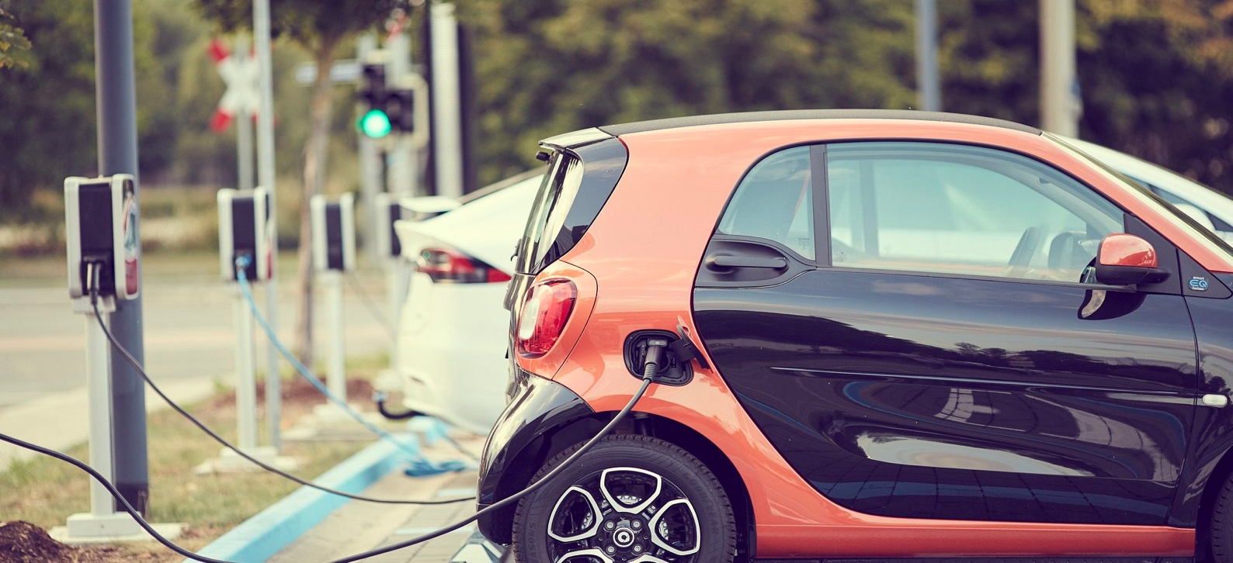
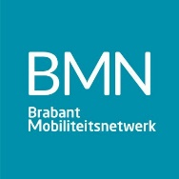

INFOSHEET – ELEKTRISCH RIJDEN

Het BMN heeft de handen ineengeslagen met E-PACT, Enpuls en de provincie Noord-Brabant om de stap van het verduurzamen van uw wagenpark makkelijker te maken.

Via deze website kunt u alle informatie vinden om toe te treden tot de Brabantse Mobiliteitscoalitie. Dat is kosteloos. Maar niet zonder inspanning. Er wordt ook wat van u verwacht. Wanneer u besluit uw wagenpark te verduurzamen, ondertekent u samen met minstens tien andere Brabantse bedrijven de ‘intentieverklaring Brabant Rijdt Elektrisch’. U wordt daarmee onderdeel van de Brabantse Mobiliteitscoalitie. Hiermee gaat u kennis en ervaringen opdoen met andere ondernemers. Een schat aan ervaring ligt op u te wachten om de overgang naar elektrisch rijden soepel te laten verlopen.

Vervult uw bedrijf straks een provinciale voorbeeldrol en bespaart het tegelijk Euro's en CO2?

Wat biedt het BMN in samenwerking met E-PACT?

- Informatie over elektrisch rijden.
- Gratis EV-quickscan om het totale besparingspotentieel van de opstap naar elektrisch in kaart te brengen
- Deelname aan de ‘Brabant Rijdt Elektrisch’-coalitie
- E-Autokeuzehulp voor medewerkers
- Mogelijkheid om elektrisch rijden te polsen onder medewerkers d.m.v. enquête
- Tegemoetkoming in de kosten voor een uitgebreide EV-scan, met o.a. aandacht voor een implementatieplan, kosten-baten, CO2-besparing, het toepassen van Slim Laden, laadinfra etc.
- Verbinding met bedrijven die de stap al eerder genomen hebben

EV-quickscan
De EV-quickscan geeft u gratis inzicht in de kosten en baten van elektrificatie van uw bedrijfsvloot, door uw huidige wagenpark (o.b.v. categorie en kilometers per jaar) te vergelijken met elektrische alternatieven over de gehele contractuele levensduur. Op deze manier krijgt u een eerste indruk van de besparingen in euro’s en CO2 die elektrisch rijden kan bieden voor uw bedrijf.

E-Autokeuzehulp voor medewerkers
Voor veel mensen is elektrisch rijden een nieuw fenomeen. Uw medewerkers kunnen door middel van de e-Autokeuzehulp inzicht krijgen in welke elektrische auto het beste bij ze past. Enpuls heeft deze tool ontwikkeld, stichting E-PACT brengt de tool naar bedrijven.

De e-AutoKeuzeHulp biedt werknemers via een online tool met 10 gemakkelijke stappen inzicht in welke elektrische auto past binnen het beschikbare budget, wat die elektrische auto kan en hoe vervolgens het laden en rijden werkt. Het neemt veel onrust weg en is gebaseerd op de laatste stand van zaken van elektrische auto's. Alle beschikbare modellen staan in de e-AutoKeuzeHulp. Proefrijden zit direct onder de knop, bij de dealer of bij een collega.

Uitgebreide EV-scan
Veel bedrijven die stappen willen zetten richting een 100% elektrisch wagenpark hebben veel verschillende vragen die ze beantwoord willen hebben. Analyse van uw unieke bedrijfssituatie.

- Hoe moet je met nieuwe laadpaalaanvragen (privé, openbaar, werk) omgaan?
- Hoe maak je zo efficiënt mogelijk gebruik van laadinfrastructuur en de aansluiting?
- Hoe ondersteun je de medewerker in de overstap naar elektrisch rijden?
- Hoe voorkom je onnodige netverzwaring en de bijbehorende kosten daarvan?

De uitgebreide EV-scan geeft antwoord op deze vraagstukken. Door uw huidige laadata, pandverbruiksdata en aansluitingsgegevens gezamenlijk te analyseren krijgt u inzicht in de gevolgen van een overstap en concrete handvatten om mee aan de slag te gaan.

Via deze EV-scan wordt het voor u mogelijk om elektrisch rijden af te stemmen op duurzame energie en netcapaciteit (Slim Laden), waardoor elektrisch rijden nog schoner wordt tegen zo laag mogelijke kosten voor uw bedrijf: een rendabele en efficiënte verduurzaming!

UITKOMSTEN Scholt Energy
50 auto’s in het wagenpark (begin 2019)
Scholt Energy wil voorkomen dat de netaansluiting moet worden verzwaard
Uitkomsten EV-scan:
- +/- 1000 euro besparing per auto, per jaar
- Via Slim Laden mogelijk om binnen aansluitcapaciteit te blijven
- Via verduurzaming besparing van 682,12 ton CO2 op 4-jaarbasis, gelijk aan 4800 vluchten Amsterdam-Parijs

Meer voorbeelden?
- https://www.e-pact.org/nieuws/de-inzichten-van-royal-haskoningdhv
- https://www.e-pact.org/nieuws/stedin-over-elektrisch-vervoer-smart-charging-en-persoonlijke-voorkeuren
Voor meer informatie over het BMN: brabantmobiliteitsnetwerk.nl
Voor meer informatie over E-PACT: https://www.e-pact.org/

